ȘCOALA GIMNAZIALĂ NR. 5 GIURGIU

REVISTĂ ȘCOLARĂ TRIMESTRIALĂ
Nr. 2 * Aprilie - Iunie 2015

Coordonator GEORGETA ENACHE
VLĂSTARE DUNĂRENE NR.2 / APRILIE- IUNIE 2015

Revista ”Vlăstare Dunărene” este o revistă de educație și cultură dedicată atât elevilor cât și cadrelor didactice.
Colaboratorii interesați să publice articole în revistă le pot trimite pe adresa de e-mail enachegeorgeta71@gmail.com.
Pentru publicare respectați următoarele reguli:
- materialul trebuie să cuprindă titlul, numele și prenumele, profesia, instituția de învățământ, conținutul articolului și bibliografia, acolo unde este cazul;
- utilizați editorul de texte Microsoft Word;
- editați pe format A4, Times New roman, titlul de dimensiune 16, iar conținutul materialului de 14;
- articolele pot fi însoțite de imagini.

Autorii articolelor își asumă răspunderea pentru originalitatea acestora.

VLĂSTARE DUNĂRENE

Revistă de educație și cultură

Colectivul redacțional: prof. înv. primar Georgeta Enache
prof. înv. primar Simion Anișoara
bibliotecar Tichineață Rodica

ISSN 2393-4484

Nr. înreg. ISJ Giurgiu Nr. înreg. Șc. Gimnazială
Nr. 5 Giurgiu
3070/11.05.2015 902/05.05.2015

VLĂSTARE DUNĂRENE NR.2 / APRILIE- IUNIE 2015

MICII GOSPODARI
exemple de activități practice pentru dezvoltarea personală
Coordonator: Prof. înv. primar ENACHE GEORGETA
clasa a II-a anul școlar 2014- 2015

- Argument
Copilul se naşte cu capacitatea de a învăţa, dar şansa supravieţuirii, a umanizării şi socializării lui depinde de contactul cu adultul și de mediul educaţional. Tot ceea ce poate realiza o fiinţă umană depinde de învăţare, exerciţiu, muncă si creaţie.
Locul activităţilor practice în formarea personalităţii copiilor rezultă în mod obiectiv din adevărul: ,,Aud – uit, văd – ţin minte, acţionez – înţeleg’’. Activităţile practice desfăşurate cu copiii au constituit una dintre modalităţile de cunoaştere a copilului, a individualităţii fiecăruia şi un mod de promovare a independenţei în gândire, în creaţie şi acţiune, în raport cu interesele şi aptitudinile fiecăruia.
Stimularea potenţialului creativ prin activităţile practice se bazează pe următoarele principii:
- asigurarea conexiunii între diferitele categorii de activităţi;
- stimularea potenţialului creativ al copiilor în realizarea unor lucrări practice;
- interdisciplinaritatea în cadrul activitaţilor practice.
De asemenea, rolul şcolii este şi acela de a forma simţul estetic, de a dezvolta abilităţi de menţinere a curăţeniei și de protecţie a mediului înconjurător.
În activitatea fiecărui cadru didactic trebuie să existe elementul creator, deoarece dascălul este cel care îl stimulează, îl ajută şi îl încurajează pe copil în micile sale ,, creaţii’’.
- Obiective cadru
- Îmbunătăţirea deprinderilor de îngrijire şi întreţinere a clasei şi a curţii şcolii;
- Cultivarea unor plante de grădină şi interior;
- Însuşirea unor tehnici de gospodărie: aranjarea mesei, folosirea tacâmurilor şi a veselei, prepararea unor mâncăruri simple;
- Valorificarea potenţialului creator al elevilor, în ceea ce priveşte capacitatea lor de a crea, de a concepe şi realiza lucrări plastice și colaje în tehnica quilling;
- Dezvoltarea capacităţii de cooperare pentru a realiza un produs sau o activitate.
- Obiective de referinţe şi activităţi de învăţare
Nr.crt. | Obiective de referinţă | Activităţi de învăţare
1 | Să execute lucrări de curăţare a clasei | Activităţi practice de curăţare a clasei : măturat, şters praf, aranjarea materialului didactic etc.
2 | Să realizeze activităţi de întreţinere a spațiului din curtea şcolii | Concurs: Cea mai curată parcelă  Activităţi de colectare a deşeurilor, de adunare a frunzelor uscate etc.
3 | Să execute lucrări de plantare şi îngrijire a unor plante de interior | Exersarea, după demonstraţie, a plantării semințelor de fasole în ghivece, respectînd etapele: pregătirea solului, aşezarea pământului în ghivece, plantarea semințelor, udarea. Asemenea și cu semințele de grâu și cu bulbii de ceapă  Exerciţii de îngrijire a plantelor
4 | Să-şi formeze deprinderi de aranjare a mesei, de folosire a tacâmurilor şi a veselei | Exerciţii de aranjare a mesei pentru micul dejun  Joc de rol: activităţi specifice dintr-o gospodărie
5 | Să prepare, cu ajutorul învăţătoarei și al părinților, după reţete simple, deserturi | Exerciţii de preparare a următoarelor deserturi: salam de biscuiți, salată de fructe, fursecuri.  Joc de rol: Să mâncăm civilizat
6 | Să lucreze în tehnica quilling diferite obiecte ornamentale | Realizarea de mărțișoare, casete de bijuterii, coșulețe etc
7 | Să dovedească spirit de bun comerciant | Comercializarea obiectelor confecționate prin tehnica quilling la diferite instituții din oraș
8 | Sa cunoasca semnificatia informatiei de pe ambalajul alimentar; | Discutarea etichetelor de pe produsele consumate (termen de valabilitate, ingrediente, gramaj etc.)  Vizită la magazin
9 | Să participe în grupuri de lucru, la realizarea unui produs sau a unei activităţi | Realizarea unor produse în cadrul unei echipe  Conversaţii referitoare la produsele realizate.
10 | Să-şi exprime părerea despre modul în care se poate realiza un produs dat sau o compoziţie | Conversaţii; Explicaţii vizând aplicarea ideilor personale în realizarea unor compoziţii în grup

1
VLĂSTARE DUNĂRENE NR.2 / APRILIE- IUNIE 2015
POZE DE LA ACTIVITĂȚI
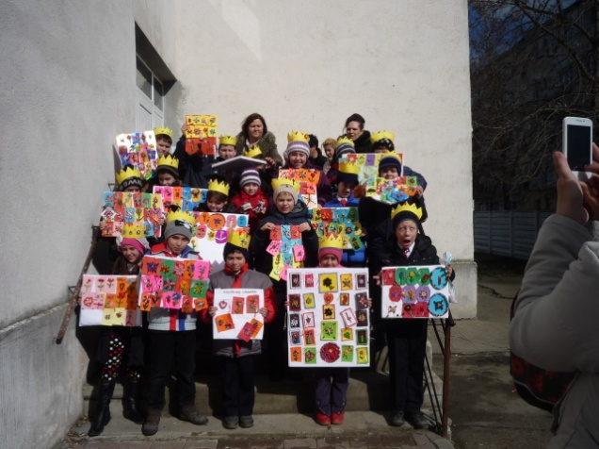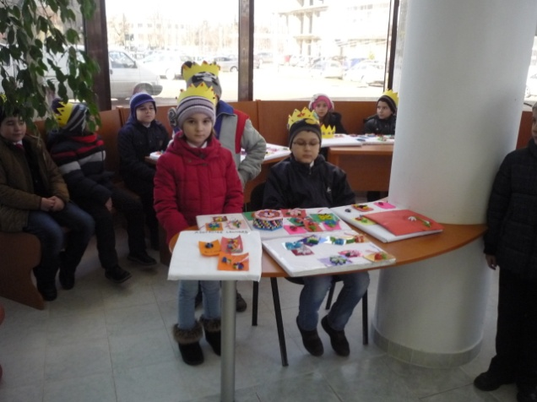

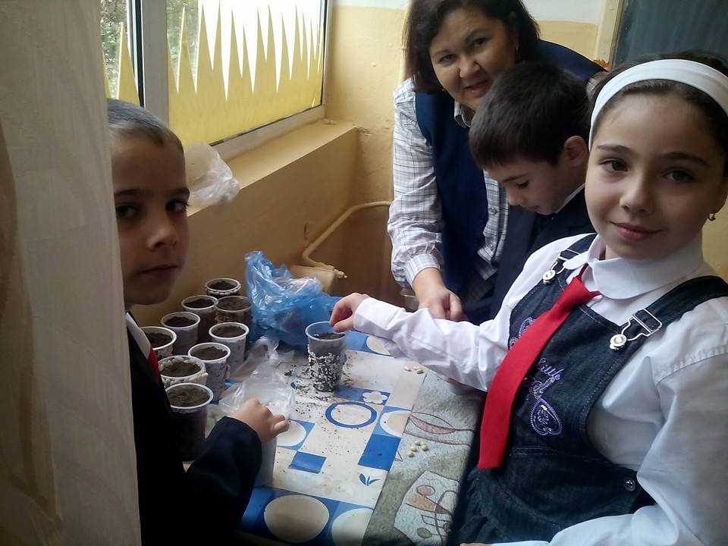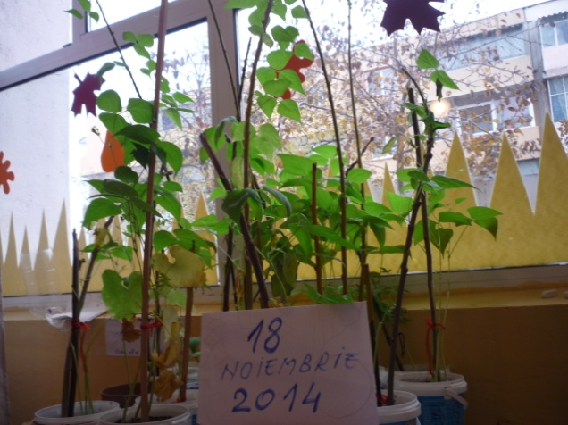

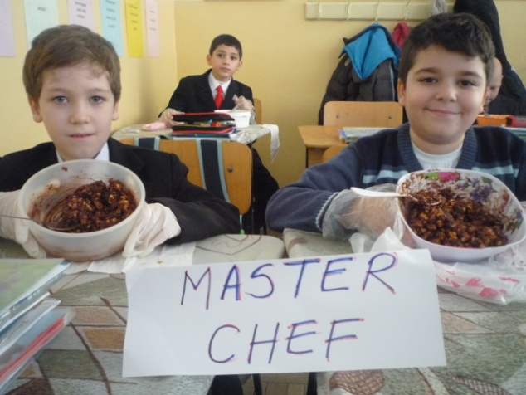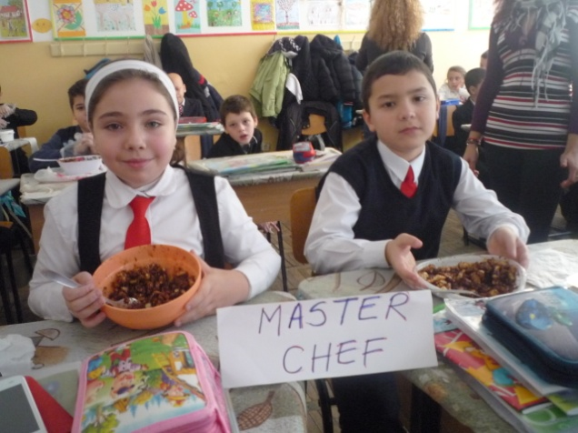

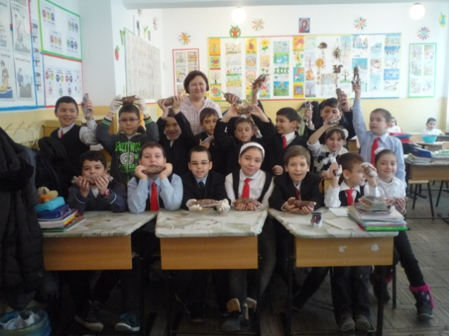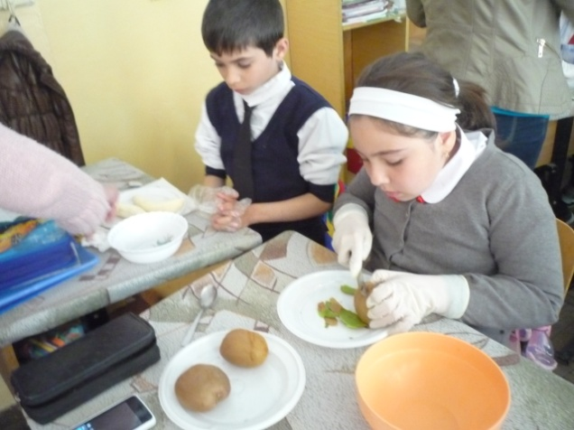

2
VLĂSTARE DUNĂRENE NR.2 / APRILIE- IUNIE 2015

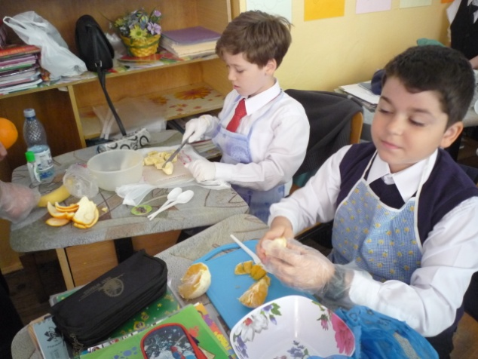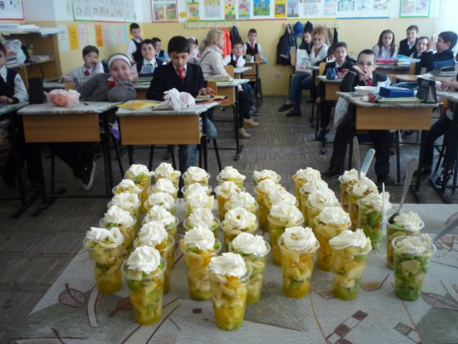

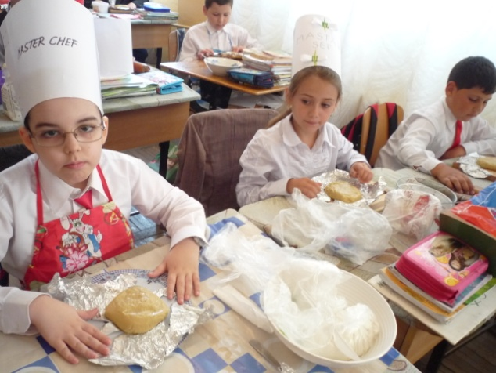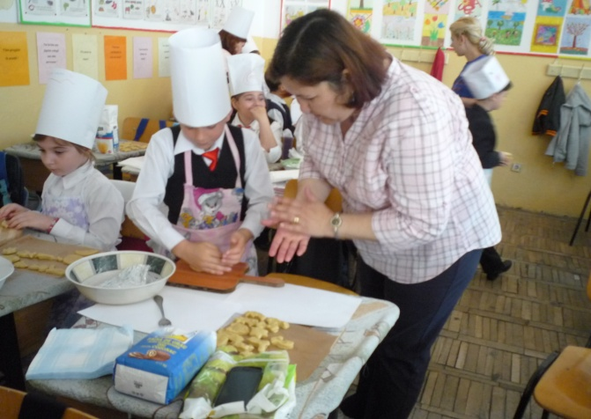

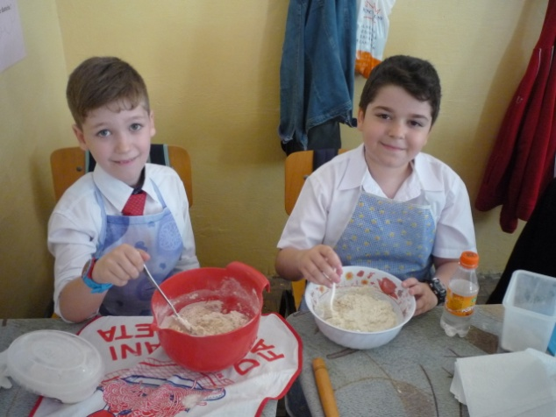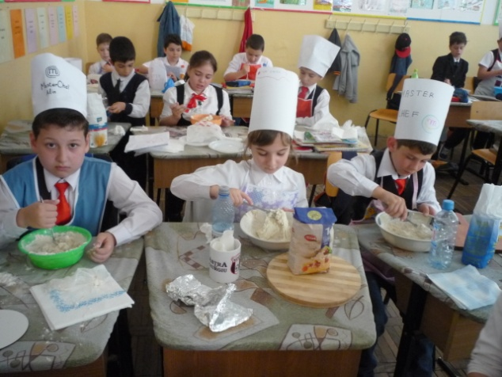

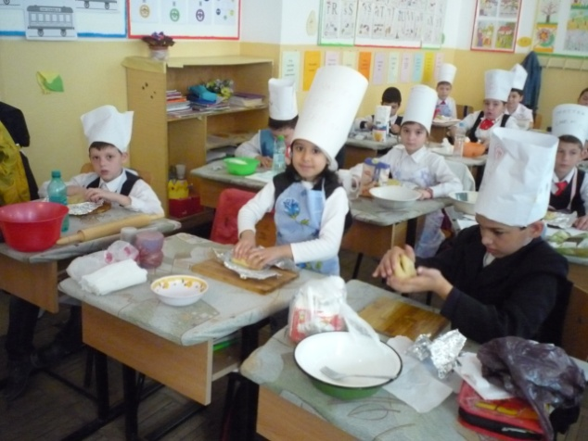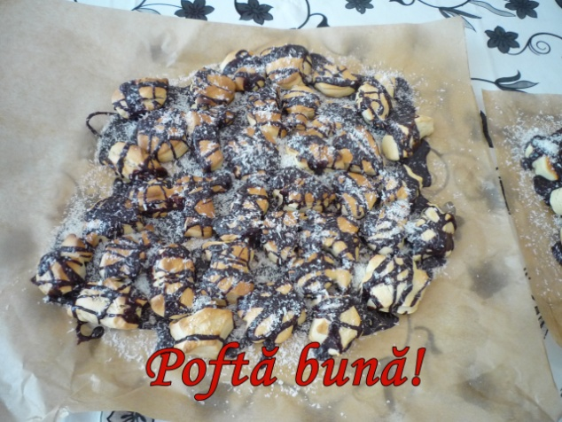

3
VLĂSTARE DUNĂRENE NR.2 / APRILIE- IUNIE 2015

,,LUNCUȚA” – PE SCENĂ

Ansamblul folcloric ,,Luncuța” al clasei I A din școala noastră, a participat în data de 6 iunie la Festivaul concurs-județean ,,Din suflet de copil pentru copii pe tărâm vlăscean”, eveniment organizat în comuna Gostinu. La acest reușit spectacol au fost prezenți peste 200 de elevi din județ iar ,,Luncuța” a avut o frumoasă reprezentație. Suita de dansuri populare specifice zonei Vlașca și interpretarea la acordeon făcută de Zaharia Stefan au obținut premiul II. Ne onorează acest premiu, ținând cont de faptul că am concurat cu formații artistice cu o bogată activitate culturală. Nu este pentru prima data când ,,albinuțele” au urcat pe scenă. Anul trecut, după numai trei luni de repetiții săptămânale, au avut curajul să participe la Festivalul Internațional de folclor ,,Prieteni lîn Europa”, desfășurat la București.
Frumoasele costume populare create de către doamna prof. înv. primar Enache Georgeta, melodiile ritmate dar și execuția pașilor de dans învățați cu profesionalism de la domnul profesor Cristea Laurențiu, au făcut ca publicul să aplaude îndelung pe micii artiști. Melodiile populare interpretate cu pasiune la acordeon ne-au amintit de frumusețea cântecelor populare românești.
Membrii ansamblului doresc ca în perioada următoare să-și îmbogățească repertoriul și cu interpretarea vocală a unor cunoscute cântece populare românești.
Activitatea ansamblului, în acest an, a avut la bază un proiect educațional ,,Luncuța” Nu întâmplător ne-am ales anul trecut acest nume: suntem, ca zonă geografică, din Lunca Dunării și artiștii erau de vârsta clasei pregătitoare.

,,LUNCUȚA”

-proiect educațional cultural-artistic-
Coordonator: Prof. înv. primar SIMION ANIȘOARA

Motto: ,,Poţi să cutreieri lumea toată şi să te minunezi de rezultatele civilizaţiei, dar nimic nu-i mai fermecător decât colţul de pământ pe care te-ai născut”
Vasile Alecsandri

Argument:
Ne-am născut pe aceste meleaguri mioritice, cu bogate tradiții și obiceiuri, moștenite din bătrâni. În școală dorim să învățăm elevii să aprecieze frumusețea portului popular, a dansului și a cântecului românesc, a meșteșugurilor tradiționale atât de mult apreciate în țară, cât și în afara ei. Acest proiect educațional trebuie să evidențieze valorile, tradițiile și obiceiurile românești, și să încerce să insufle copiilor dragostea pentru folclorul autentic românesc.
Ansamblul folcloric ,,Luncuța” este o modalitate de transmitere și păstrare a tezaurului folcloric din Zona folclorică Muntenia-Sud în care se află localitatea Giurgiu și este alcătuit din copii talentați care vor să exprime prin cântec și joc bucuria de a fi român. Numele ansamblului este sugestiv pentru zona geografică în care locuim dar și pentru vârsta membrilor. Bineînțeles, buna colaborare dintre școală și familie face ca acest proiect să se poată derula.
Scopul proiectului: Cunoașterea și valorificarea tradițiilor și obiceiurilor românești prin respectarea, practicarea și transmiterea lor generației actuale și viitoare.
Obiective specifice:
- să promoveze prin cântec și dans popular, șezători și obiceiuri locale, frumusețea artei populare românești;
- să dobândească sentimente de dragoste și respect pentru tradițiile, obiceiurile și folclorul românesc;
- să consolideze colaborarea dintre școală, familie și comunitate, în scopul orientării și aprecierii valorilor tradiționale.
Grupul ţintă: elevi ai clasei I A, membri ai ansamblului folcloric ,,Luncuța”
Beneficiari : elevii din unitatea școlară, părinți ai elevilor, alți membri ai comunității locale.
Durata proiectului: an școlar 2014-2015
Resurse materiale: costume populare, casetofon, CD, proiector, laptop.
Resurse umane: 12 elevi ai clasei I A, coregraf prof. Cristea Laurențiu, părinți ai elevilor.
Activitățile proiectului:
4
VLĂSTARE DUNĂRENE NR.2 / APRILIE- IUNIE 2015

-Stabilirea programului de repetiții
-Alegerea repertoriului de cântece pentru formația de dansuri populare, pentru solistul instrumentist și pentru soliștii vocali.
-Participarea la manifestari culturale (serbări școlare tematice, la nivel de clasă/școală, festivaluri tematice) conform planificării evenimentelor.
Evaluarea proiectului: realizarea unui album cu imagni din timpul repetițiilor, cu imagini din timpul spectacolelor, diplome obținute.
Finalitățile proiectului: Prin participarea la manifestări culturale tematice, festivaluri sau concursuri, elevii vor fi atrași către folclorul autentic românesc și vor putea transmite mai departe tradițiile și obiceiurile străbune. Va crește numărul celor care vor ști să interpreteze dansurile populare românești.
Mediatizarea proiectului: Prin mass media locală, postari de imagini pe site-uri de socializare.
Sustenabilitatea proiectului: Activitățile proiectului vor fi continuate și în anii școlari următori, se va încerca atragerea unui număr mai mare de elevi participanți la evenimente.
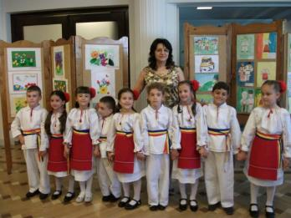
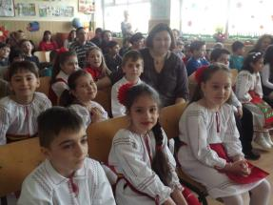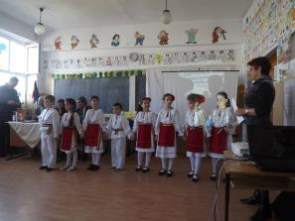
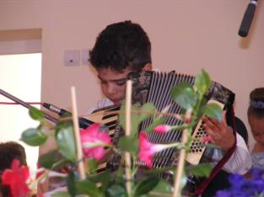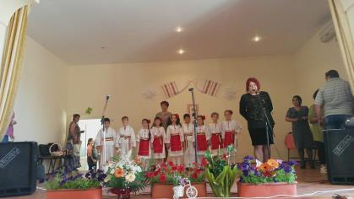
5

VLĂSTARE DUNĂRENE NR.2 / APRILIE- IUNIE 2015

DIN CREATIILE COPIILOR

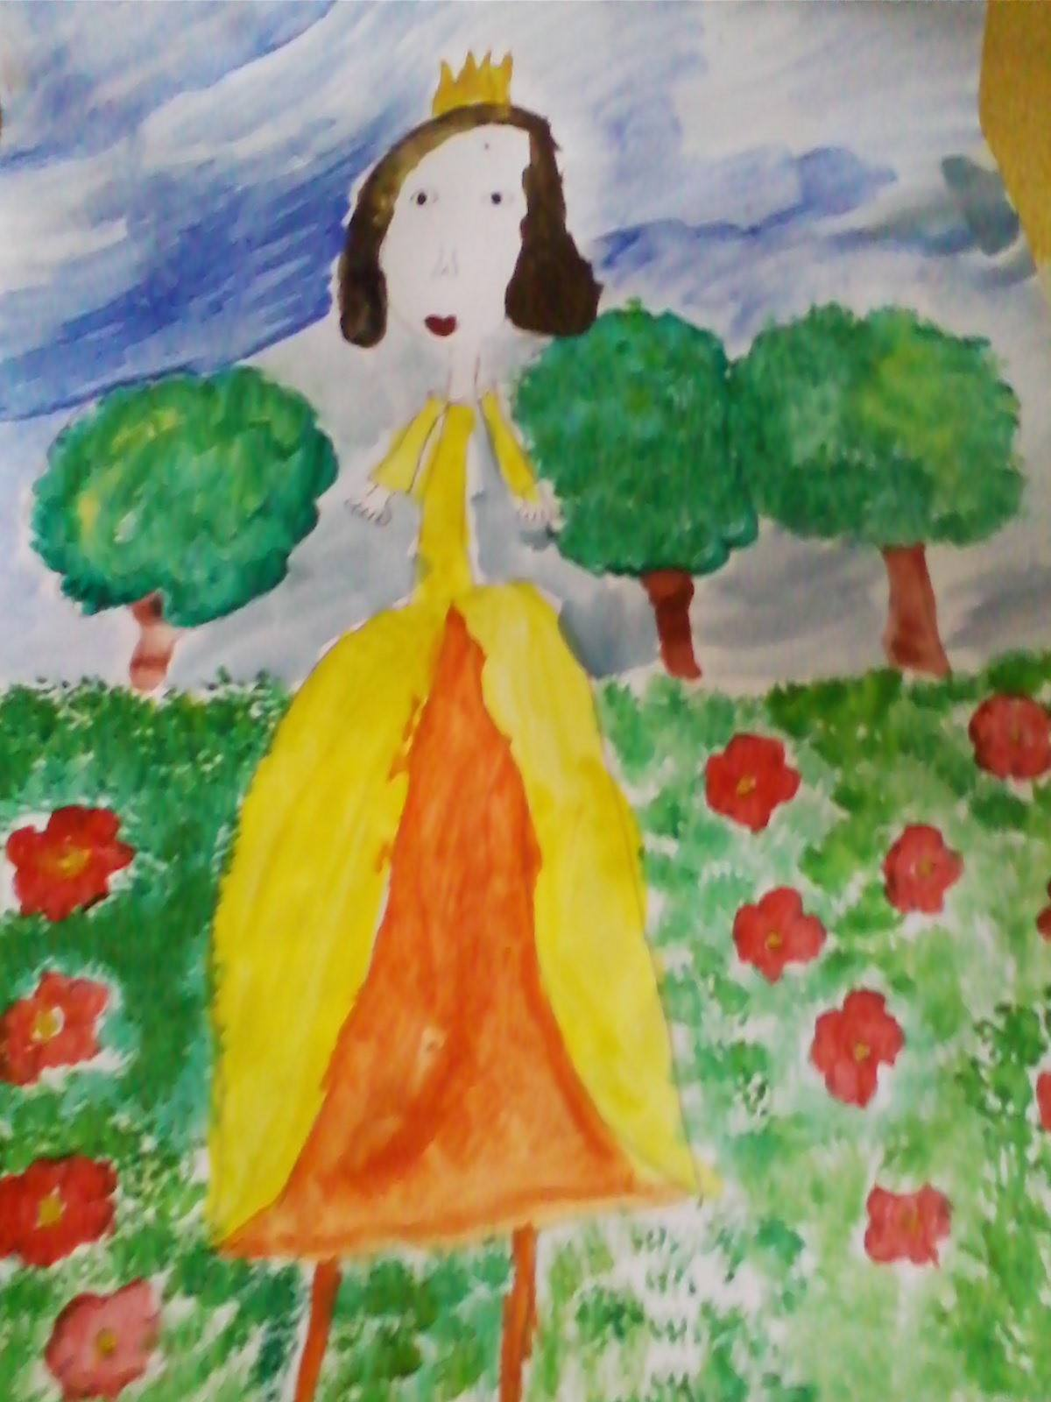
Dan Delia –cls I

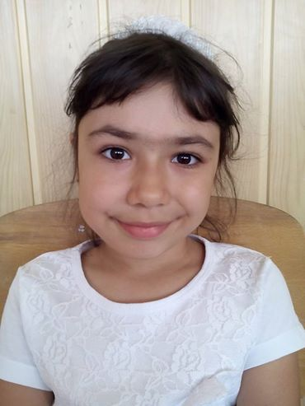

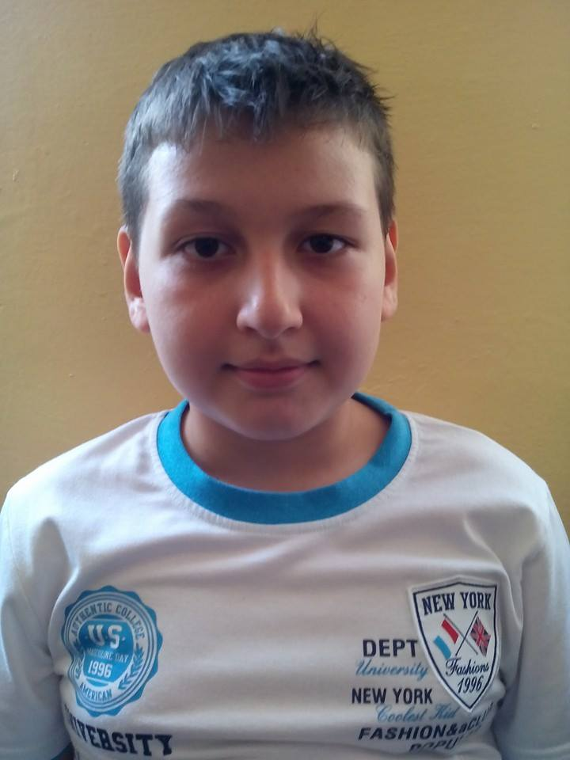
STEAUA CEA MICA
de Stăvăraiche Alin, clasa a II-a

A fost odată un cer plin cu stele strălucitoare. Prin acele stele se afla și o stea mică, care era mai strălucitoare decât surorile ei. Atunci Luna spune:
- Eu sunt mai strălucitoare decât tine!
- Asta așa e, dar de ce? întrebă steaua cea mică.
- Findca sunt cea mai mare, spuse Luna.
Steaua cea mică s-a simțit prost. Surorile ei mici nu o iubeau. Ea le-a propus ca fiecare dintre ele să lumineze o parte de cer.
Și așa au trăit fericite toate stelele.

6
VLĂSTARE DUNĂRENE NR.2 / APRILIE- IUNIE 2015

O FAPTĂ BUNĂ
Mihai Răbîncă, clasa a II-a

Trăiau odată într-o căsuță de la marginea pădurii o fetiță drăgălașa împreună cu fratele ei și mamă lor. Pe fetiță o chemă Izabela iar pe băiețel, Ionuț.
Copiii erau tare cuminți și deși erau mici o ajutau pe mama lor. Izabela spăla vasele și ștergea praful, iar Ionuț aduna lemne pentru foc.
Într-o zi cei doi frați au plecat în pădure să culeagă ciuperci. După ce au cules ciuperci, au cules și un buchet de flori pentru mama lor. Deodată, dintr-un tufiș, copiii au auzit un zgomot. Deși le era teamă, copiii s-au apropiat și au văzut că era un porumbel rănit. Copiii l-au luat acasă și l-au îngrijit.
După un timp porumbelul s-a făcut bine și a putut să zboare. Prin zborul lui, porumbelul a mulțumit celor doi frați.
Cei doi copii erau tare fericiți, iar mama lor i-a lăudat pentru faptă lor cea bună.

MICUȚUL
Brînceanu Andreea, clasa a II-a

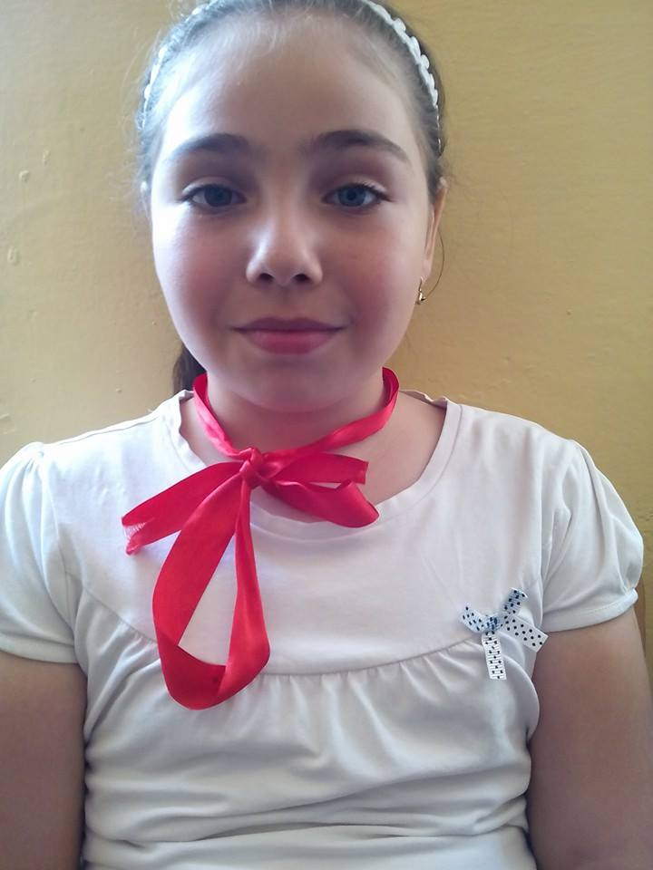
Pe strada noastră s-a mutat o nouă familie cu un băiețel tare draguț, dar cam mic de înălțime. Copiii îl strigau:
-Micuțul, micuțul, micuțul!
Și de atunci toată lumea îi spunea micuțul.
Într-o zi poștașul a adus o scrisoare care era pe numele Bogdan Ionescu și nimeni nu a știut cine este acea persoană de pe strada lor. Se gândeau cu toții, chiar și micuțul, cine este Bogdan.
La un moment dat ”Micuțul” și-a dat seama că scrisoarea era pentru el. Fiindcă toată lumea îl striga așa și el se obișnuise cu această denumire.
Așa au aflat ceilalți copii cum se numea Micuțul.

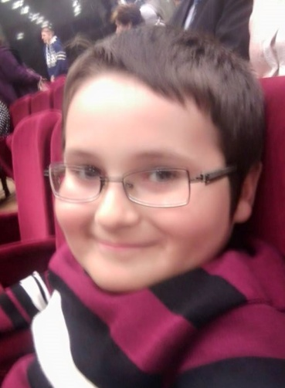
VINE VACANȚA
Tichineață Sorin, clasa a III-a

Cu soarele pe aripi și-un vis de neuitat
Vacanța a venit, școala s-a terminat.
Prin grădină la bunici, sfioși noi alergăm,
Bucuria vacanței, pe chipuri arătăm.
Și fluturașii colorați pe sus iar vor zbura,
Și o să fim iar fermecați, cum eram și altcândva,
Dar totuși vara nu dureazăa o veșnicie,
Și va veni iar toamna cea pustie.

7
VLĂSTARE DUNĂRENE NR.2 / APRILIE- IUNIE 2015

FIIND BĂIEȚI MARAMUREȘUL CUTREIERAM

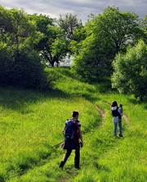
Mai ţinem minte vremurile-n care alergam prin poieni după fluturi? Ne mai amintim de acel verde, care parcă se încăpăţâna să rămână aşa o vară-ntreagă? Oare am uitat când culegeam flori să facem coroniţe sau când plecam cu părinţii ori bunicii pe dealuri să culegem sunătoare şi muşeţel? Dar soc? Mai simțim în suflet acea bucurie când cireșele și vișinile s-au copt și roșul lor dulce-acrișor ne ademenea?
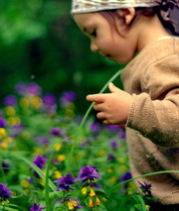
Mă doare că astăzi, pe dealuri, prin poieni, prin livezi, vișinii, cireșii, corcodușii se pleacă spre pământ încărcați de fructele pe care într-un cândva le culegeam și le împărțeam frățește, ducându-le la ai noștri să ne facă dulceață. Pentru câți dintre noi mai contează aceste experiențe, câți dintre noi și le mai amintesc, sau câți dintre părinții vremurilor noastre mai caută astfel de ieșiri cu copiii, dincolo de birourile urbane, departe de jocurile pe laptop-uri sau de McDonald's-uri?
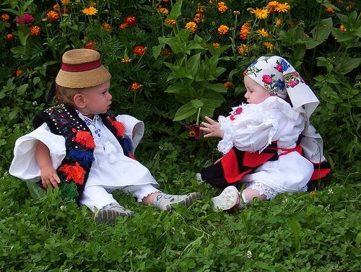
Sunt locuri în care natura a fost înțelegătoare cu noi, oamenii și și-a păstrat sălbăticia de odinioară. Înseamnă, totuși, că și noi am fost înțelegători cu ea, lucru care din păcate, a devenit din ce în ce mai rar. Un astfel de loc, poate mai mult știut pentru conservarea tradițiilor decât pentru drumețiile verzi, este și Maramureșul, mai exact, zona satelor Hoteni, Breb și Hărnicești. Lăsăm pentru altădată cunoscutele mănăstiri ce-și poartă sub lemn, anii. Lăsăm și vâltorile ce-și spumegă într-un alb înverșunat dorul covoarelor de altădată, lăsăm și ceterașii să-și cânte poveștile și, dincolo de toate acestea, haideți să ne luăm copiii de mână și să redescoperim hoinăreala prin verde, prin răcoare, printre flori. Iar destinația să ne fie tăurile și turbăria de la Hoteni, cu pornire din Satul Hoteni.
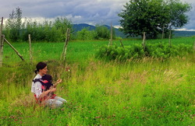
Și copii fiind, așa, cu ochii mari și urechile ciulite la poveștile bătrânilor din Hoteni ce ne-au însoțit o bucată de drum pe ulițele porților de lemn, aveam să aflăm că până pe la 1900, pe aceste meleaguri viețuiau în liniște și armonie ,,brebii” sau ,,biberii”. De-aici și denumirea satului din vecinătatea Hoteniului, Breb. Ei bine, nefiind copii de-ai locului, aveam să-l întrebăm pe căruntul nostru povestitor ce sunt aceia ,,brebii”. Bătrânul surâdea și calm ne spunea că noi ,,orășenii” îi știm sub denumirea de castori. Zona umedă, tipică acestor tinovuri plutitoare de la Hoteni era ideală pentru existența castorilor. Astăzi, poate doar concertul greierilor în ,,cri major” amintește de dorul biberilor de altădată. Așa cum pe învățăceii de demult, sadovenianul Domn' Trandafir îi învăța, așa și pe noi, căruntul moroșan ne explică ce înseamnă de fapt, aceste tăuri din Hoteni, declarate rezervație naturală de interes local. Situate la altitudinea de 530 m, în Piemontul Săcel-Șugatag, parte piemontană a Gutâiului, tăurile s-au născut ca urmare a alunecărilor de teren, formând astfel cele două lacuri și tinovul plutitor. Rezervația se întinde pe o suprafață de 15 ha, fiind compusă din zona mlăștinoasă oligotrofă și zona lacustră.
8

VLĂSTARE DUNĂRENE NR.2 / APRILIE- IUNIE 2015

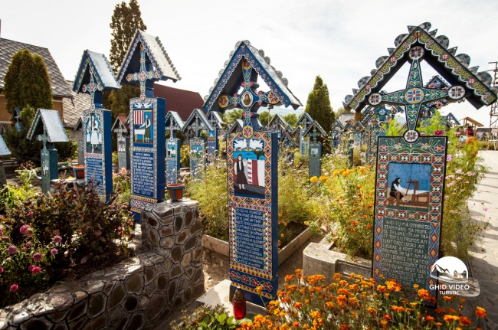
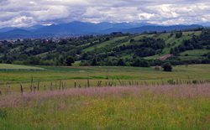
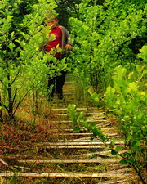
Turbăria ce formează ținutul de tip mlăștinos al tăului, are o grosime de aproximativ 2,5 m, plutind pe un lac cu o adâncime de până la 4 m. Întreaga zonă este împrejmuită de un crâng de stejari, arini, plopi tremurători și cireși sălbatici. Această rezervație este unicul loc din Maramureș în care putem întâlni exemplare de stejar și lintiță. Tot la capitolul floră, evidențiem și prezența algelor, rogozului, trifoiului și mărarul de baltă, dar și cele două specii de plante carnivore: otrășelul de baltă și roua cerului, aceasta din urmă, specie ocrotită întâlnită în turbăriile montane. Și mare ne-a fost mirarea să aflăm că năstrușnica plantă carnivoră ,,roua cerului” poate digera în medie până la 50 de insecte pe an. Cât despre fauna tipică acestui areal evidențiem specii protejate de șerpi de casă, broaște de lac, broaște țestoase de apă dulce, salamandre carpatice și pești. Acum, că suntem cu lecția învățată, ne mai rămâne să descoperim această zonă fascinantă îmbrăcată în cele mai frumoase haine verzi. Parăsisem de câteva minute ulițele Hoteniului, lăsând în urma noastră porțile tradiționale de lemn și aveam să admirăm cum zările ni se deschideau în față, oferindu-ne perspective către culmile Gutâiului și spre zona Crestei Cocoșului. Aici regăseam libertatea pe care o simțeam în copilărie, acel copil ce poate să alerge în voie cu vântul pe câmpurile îmbrăcate în zumzet și în petale care mai de care mai colorate. Casele pe care le vedeam în zări erau atât de mici și parcă înaltul Gutâi veghea asupra traiurilor acestor oameni vrednici. Pe deasupra privirilor noastre păsările săgeteau zările, certând parcă, prin triluri ascuțiţe, forfota greierilor ascunși prin iarba înaltă.
Tresărim bucuroși la întâlnirea cu cireșii sălbatici și, parcă brusc, fiecare dintre noi devenea un Nică ademenit de cireșe. Dar pe-aceste meleaguri nici o urmă de Moș Vasile sau de Tanti Mărioara, așa că puteam savura în liniște micile plăceri de-o clipă, dulci și acrișoare. Alții, doar le cumpără din piețe și supermarketuri
și iată-ne pe noi, copiii, unii la cireșe, alții culegând soc sau alte flori medicinale, în drumul nostru spre ,,pământurile mișcătoare” de la Hoteni. Și din ,,floare-n floare” și la propriu și la figurat, ajungem în zona tăurilor. Deja simțeam urările de ,,bun venit” ale țânțarilor, fapt ce ne face să ne continuăm plimbarea prin verde către zona tinovurilor. Aici, asemeni, poveștilor cu Hansel și Gretel, aveam să descoperim un colț de natură plin de culoare. Alb de margarete, albastrul zărilor senine, verdele stejarilor răzleți și o beție de culori miniaturale de o parte și de alta a podurilor de lemn ce ne conduceau peste zona mlăștinoasă. Mușchii verzi-gălbui și algele au îmbrăcat pontoanele de lemn într-un covor viu de vegetație tipic lacustră. Aici ne aducem aminte de sfaturile bătrânului moroșan care ne-a avertizat să nu călcăm dincolo de pontoanele de lemn, deoarece zona tinovurilor se comportă asemeni nisipurilor mișcătoare.
Suntem în inima Maramureșului, loc sfânt cu suflet autentic românesc, descoperind locuri noi ce ascund acest microunivers natural. Întreaga noastră hoinăreală de copii a durat 2 ore dus-întors, mers foarte lejer, pentru că unele lucruri aparent mărunte, pot aduce chiar și în noi, oamenii mari, bucuria de copil!
Și nu în ultimul rând, descoperind acest traseu ecoturistic, prin povestea noastră de copii arătăm tuturor că Maramureșul nu înseamnă doar Săpânța, Bârsana, Botiza și Sighetu-Marmației!

9
VLĂSTARE DUNĂRENE NR.2 / APRILIE- IUNIE 2015

RAPORT SEMESTRIAL BIBLIOTECA - Semestrul II An şcolar 2014-2015
Bibliotecar Tichineață Rodica
În semestrul al II-lea am realizat un număr de 33 acţiuni alături de cadrele didactice ale şcolii, dar şi împreună cu elevii şi părinţii.
10.02.2015 – Igienă orală şi corporală-o necesitate. Alături de doamna învăţătoare Dumitru Tatiana am avut o discuţie interactivă cu elevii clasei a IV-a B despre importanșa igienei şi despre efectele unei igiene precare asupra sănătăţii.
24.02.2015 - Nică şi amintirile sale. Împreună cu doamna învăţătoare Enache Georgeta am organizat un concurs de cultură generală pentru elevii clasei a II-a A. Tema concursului a fost opera scriitorului Ion Creangă, iar elevii au primit diplome şi cărţi.
27.02.2015 – Am participat la organizarea activităţilor de inaugurare a laboratorului de informatică al şcolii . Acesta a fost realizat cu sprijinul Kaufland, care a donat 30 de calculatoare şi al Şcolii de Valori.
2-8.03.2015 – Organizarea Târgului de mărţişoare ajuns la ediţia a III-a. La această activitate a participat şi doamna Clejanu Silvia, dar şi elevii clasei a VI-a A.
06.03.2015 – Participare la Cercul Pedagogic de Consiliere şi Orientare susţinut de doamnele Clejanu Silvia şi Dumitru Tatiana la Şcoală Gimnazială nr. 5 Giurgiu.
9.03.2015 – Mama-fiinţă cea mai dragă. În această zi elevii clasei I B au prezentat un program artistic pentru ziua mamei organizat cu sprijinul bibliotecii.
21-22.03.2015 – Google for Education. Împreună cu mai mulţi colegi am participat la cursul organizat de Casă Corpului Didactic şi susţinut de doamna Dumitra Bălan.
23.03.2015 – împreună cu doamnele Clejanu Silvia, Dumitru Tatiana şi Udrea-Ţîţe Michaela am organizat o acţiune de informare a elevilor cu privire la pericolele apariţiei unui cutremur.
27.03.2015 – Prinţesă Ghiocel. Această acţiune a avut că scop realizarea unei prinţese handmade prin diferite tehnici. Participanţi au fost elevii clasei a III-a A.
06.04.2015 – În această perioada s-au desfăşurat o serie de activităţi specifice “ Săptămânii altfel”. Luni am debutat cu o vizită la muzeu împreună cu elevii clasei a III-a A.
07.04.2015 – am răspuns invitaţiei magazinului Kaufland de a face o vizită cu elevii şcolii şi de a-i familiariza cu lumea comerţului.
08.04.2015 – Paştele-Sărbătoarea Învierii. Împreună cu elevii clasei a VIII-a A şi cu doamna profesoară Niculaie Magdalena am realizat o expoziţie tematică şi o prezentare PP pentru elevii şcolii.
09.04.2015 – În cadrul campaniei “ Cunoaşte şi protejează patrimoniul cultural naţional!” am răspuns invitaţiei Poliţie Giurgiu de a-i vizită cu o clasa de elevi.
20.04-29.05.2015 – Participare la concursul ecologic “ Şcoală Zero Waste”.
22.04.2015 – Participare că supraveghetor la Concursul Naţional Gazeta Matematică Junior.
23.04.2015 – Bibliotecar pentru o zi. Elevii claselor a V-a şi a VI-a au aflat ce înseamnă să fii bibliotecar şi care este rostul bibliotecii într-o şcoală.
24.04.2015 – Ziua Pământului. Am prezentat elevilor clasei a II-a A importantă păstrării unei planete curate, iar ei au organizat un atelier handmade pe tema dată.
28.04.2015 – În cadrul unui atelier handmade am realizat împreună cu elevii clasei a III-a A diferite animale din hârtie.
08.05.2015 – Ziua Europei. Elevii clasei VI B au prezentat câteva lucrări pe tema dată, iar biblioteca a organizat o expoziţie de carte şi una de desene.
16.05.2015 – Participare la Simpozionul Interjudetean “ Creativitate în învăţământ” cu lucrarea “Inovaţie şi creativitate în învăţământ-produsele handmade”.
16.05.2015 – Participare în calitate de supraveghetor la Olimpiada “ Ştiinţe pentru Juniori” desfăşurată la Şcoală Gimnazială nr. 5 Giurgiu.
22.05.2015 - Ziua cărţii şi a bibliotecarului. Sărbătorită în avans alături de elevii şcolii, de doamnele profesoare Clejanu Silvia şi Dumitru Tatiana. În urmă invitaţiei mele am avut plăcerea de a o avea alături pe doamna bibliotecar Strângă Ani care le-a vorbit elevilor despre importantă bibliotecii şi a bibliotecarului.
26-27.05.2015 – Participare că supraveghetor la Evaluarea Naţională la clasa a IV-a B.
29.05.2015 – Sanitarii pricepuţi. Alături de elevii clasei a VII-a A am participat la concursul judeţean “ Sanitarii pricepuţi”.
01.06.2015 – Participare din partea şcolii cu 10 elevi de la clasa a III-a A la concursul de minifotbal, organizat de municipalitate cu ocazia Zilei Copilului.
02-03.06.2015 - Participare că supraveghetor la Evaluarea Naţională la clasa a VI-a B.
06.06.2015 – Participare la un campionat local de fotbal alături de elevi de la clasele a III-a A şi a IV-a A.
09.06.2015 – Campanie de conştientizare a importanţei cărţii. Campania noastră poartă numele “Citeşte, păstrează şi recondiţionează!”.
10.06.2015 – Recuperarea manualelor şcolare de la clasele a VIII-a.
16-17.06.2015 – Recuperarea manualelor şcolare de la clasele I-VII.
10
VLĂSTARE DUNĂRENE NR.2 / APRILIE- IUNIE 2015

SĂ REZOLVĂM ÎN VACANȚĂ!
- În interiorul cercurilor din imaginea dată trebuie scrise toate numerele de la 1 la 15, o singură dată. Numerele 8 și 13 au fost deja scrise în două cerculețe.
Atenție! Toate numerele scrise cu două cifre se află pe primul rând (cel de sus), iar numerele de pe al treilea rând trebuie să aibă suma egală cu 7.
(Concursul Gazeta Matematică Junior, 2015)
- Ursulețul, iepurașul, vulpea și bursucul s-au așezat la linia de start. Iepurașul nu este ultimul, dar nici lângă bursuc, care este primul, iar vulpea nu este ultima.
Care este ordinea concurenților la start?
(Concursul Gazeta Matematică Junior, 2015)
- În excursie, elevii clasei a III-a trec pe un pod. Ruxandra are în față 3 grupe a câte petru elevi, iar în spatele ei sunt de două ori mai puțini elevi decât are în față.
Câți elevi trec podul?
(Concursul Gazeta Matematică Junior, 2015)
- O înghețată mică și 4 înghețate mari costă 9 lei. Dacă înghețata mică costă 1 leu, cât costă o înghețată mare?
(Enache Alin, cls a IV-a, Șc. Gimnazială nr. 5 Giurgiu)

Realizați un colaj folosind diferite figuri geometrice. Aici aveți un model:
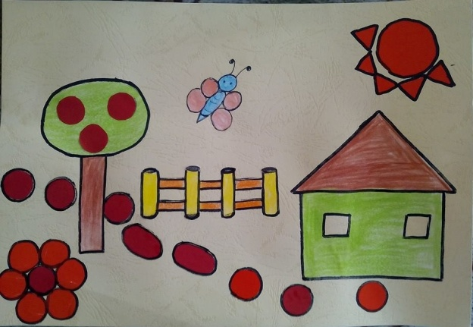

11
VLĂSTARE DUNĂRENE NR.2 / APRILIE- IUNIE 2015

PLANȘE EDUCATIVE PENTRU COPII

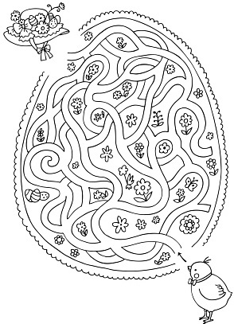
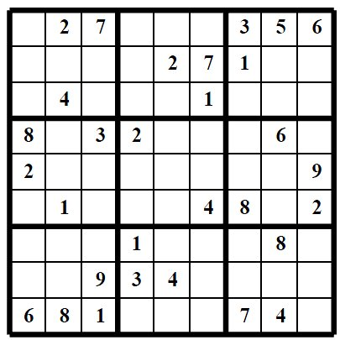
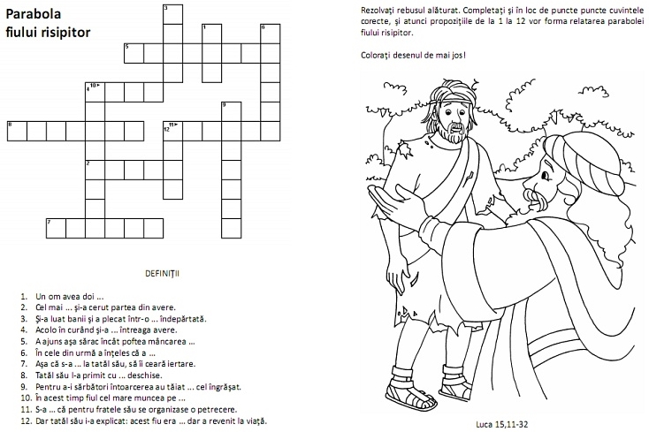
12
VLĂSTARE DUNĂRENE NR.2 / APRILIE- IUNIE 2015
A sosit vacanţa!
( melodia cântecului ,,Masă bună”)

1.Suntem mici, ne bucurăm,
C-a sosit vacanţa mare,
Fete şi băieţi, cu toţii
Ne luăm la revedere!

Refren:
Da, da, da!
A sosit vacanţa!
Da, da, da!
A sosit vacanţa!

2.Vom uita si manualul
Şi caietele de-acum
Şi cerneala din stilouri
Se va face toată scrum.
Refren:……….

3.Cu cireşe colorate
La ureche ca cercei,
Vom zburda pe câmpul verde
Şi vom fi ca nişte zmei.
Refren:……….

4.Vom culege floricele
Peste tot vom alerga,
Pân-la toamnă timpul zboară
Ca şi iarna sania.
Refren:……….

5.Draga noastră-nvăţătoare
Noi acum vă mulţumim,
Sănătate şi mult bine,
Din inimă vă dorim!
Refren:……….

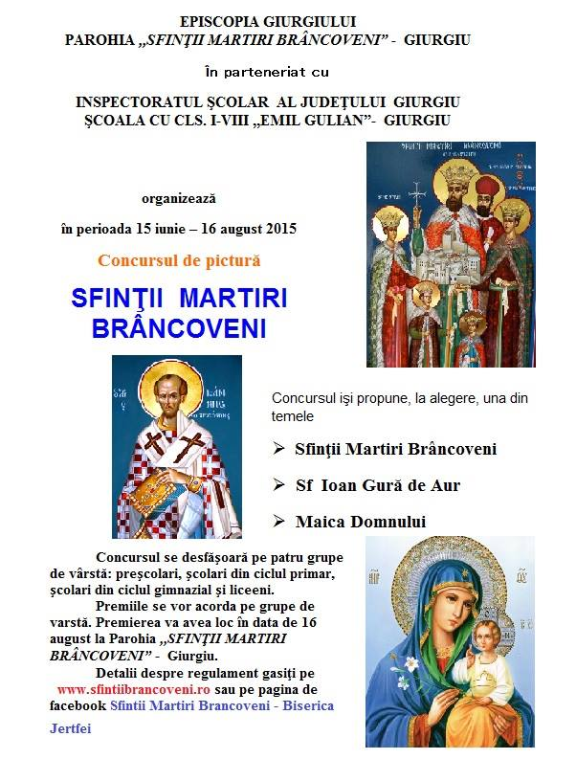
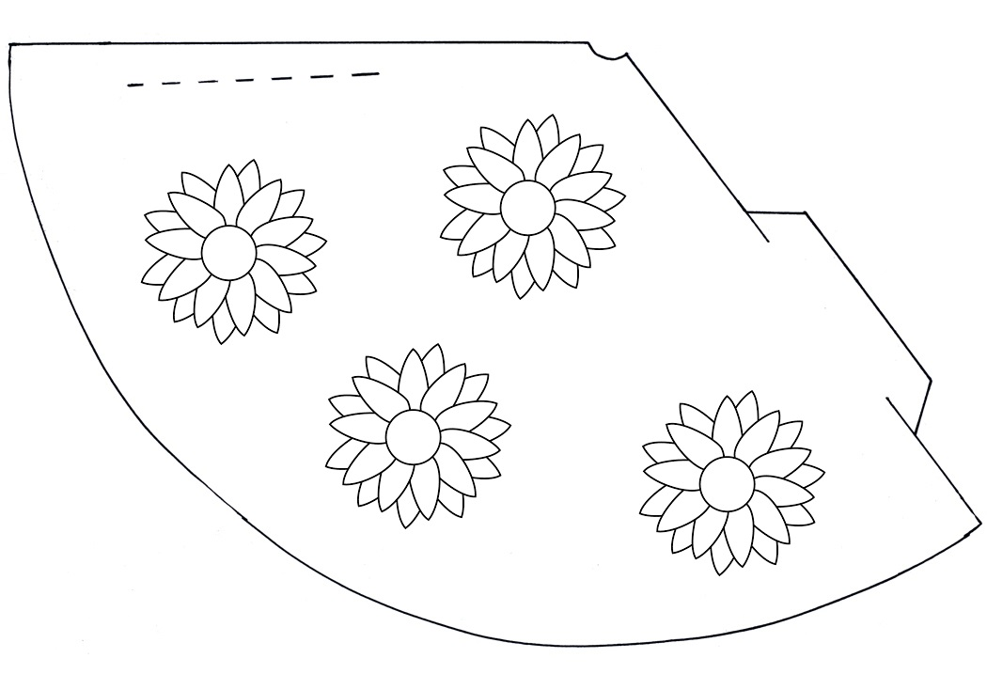
COIF DE PETRECERE

